河西街道走访慰问困难党员和退休干部

春节临近，年关将至。连日来，河西街道党工委班子成员分队深入各村、社区积极开展春节前走访慰问困难党员、退休干部活动，让他们过上一个温暖祥和的春节。

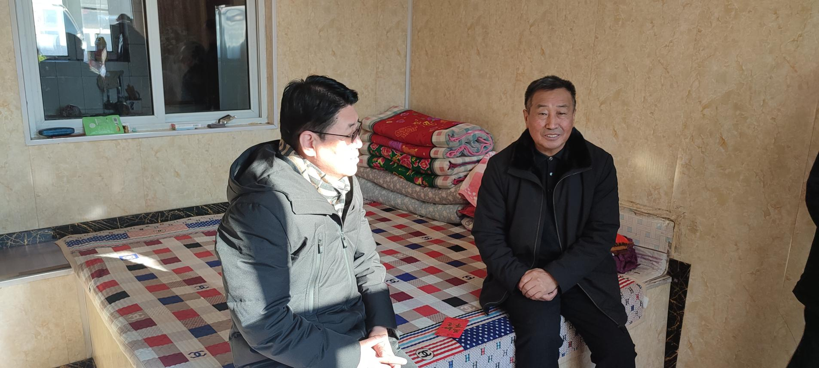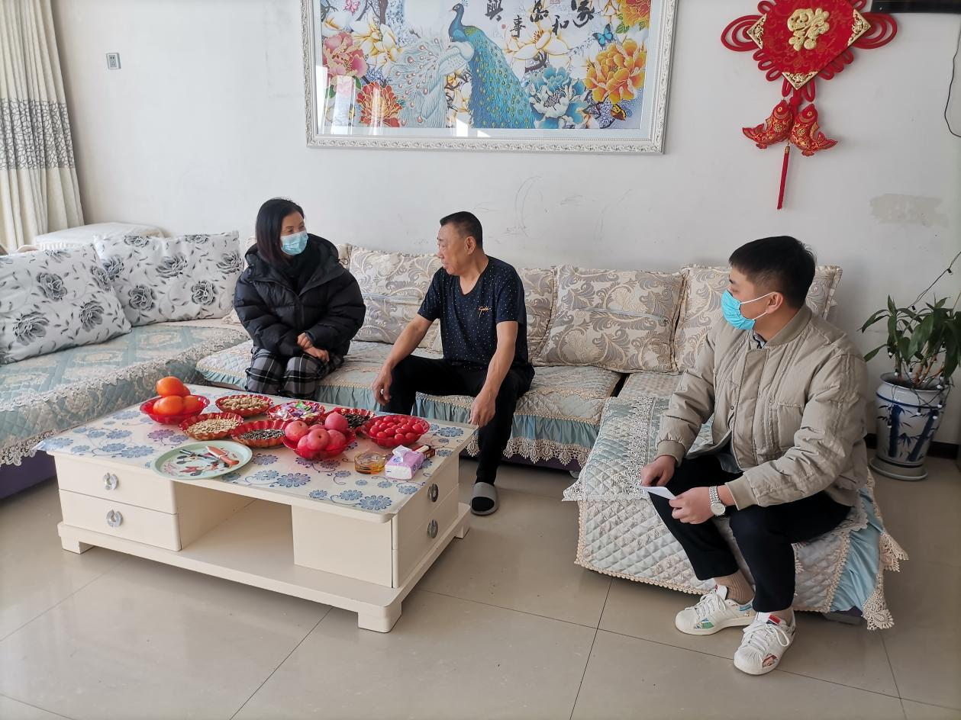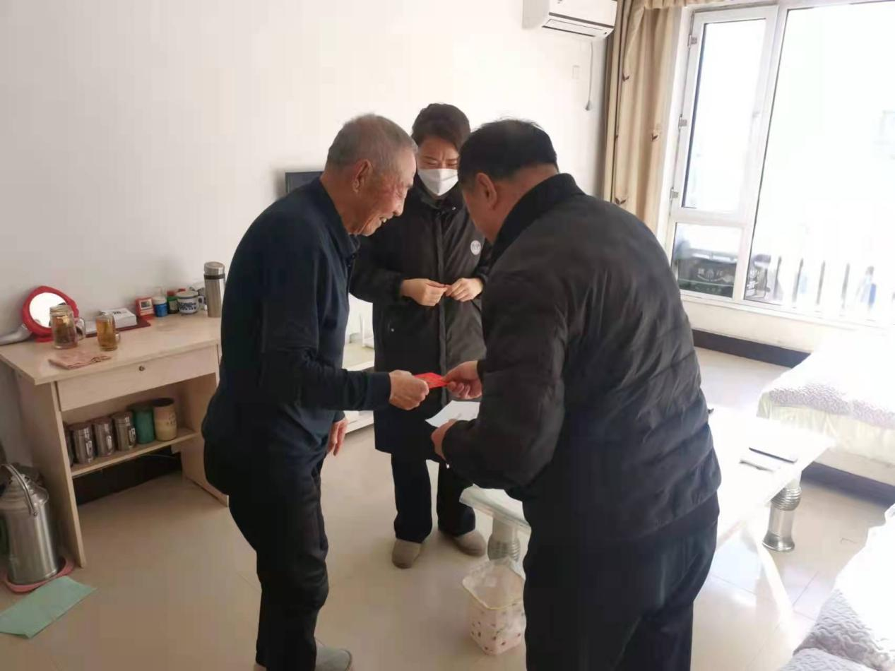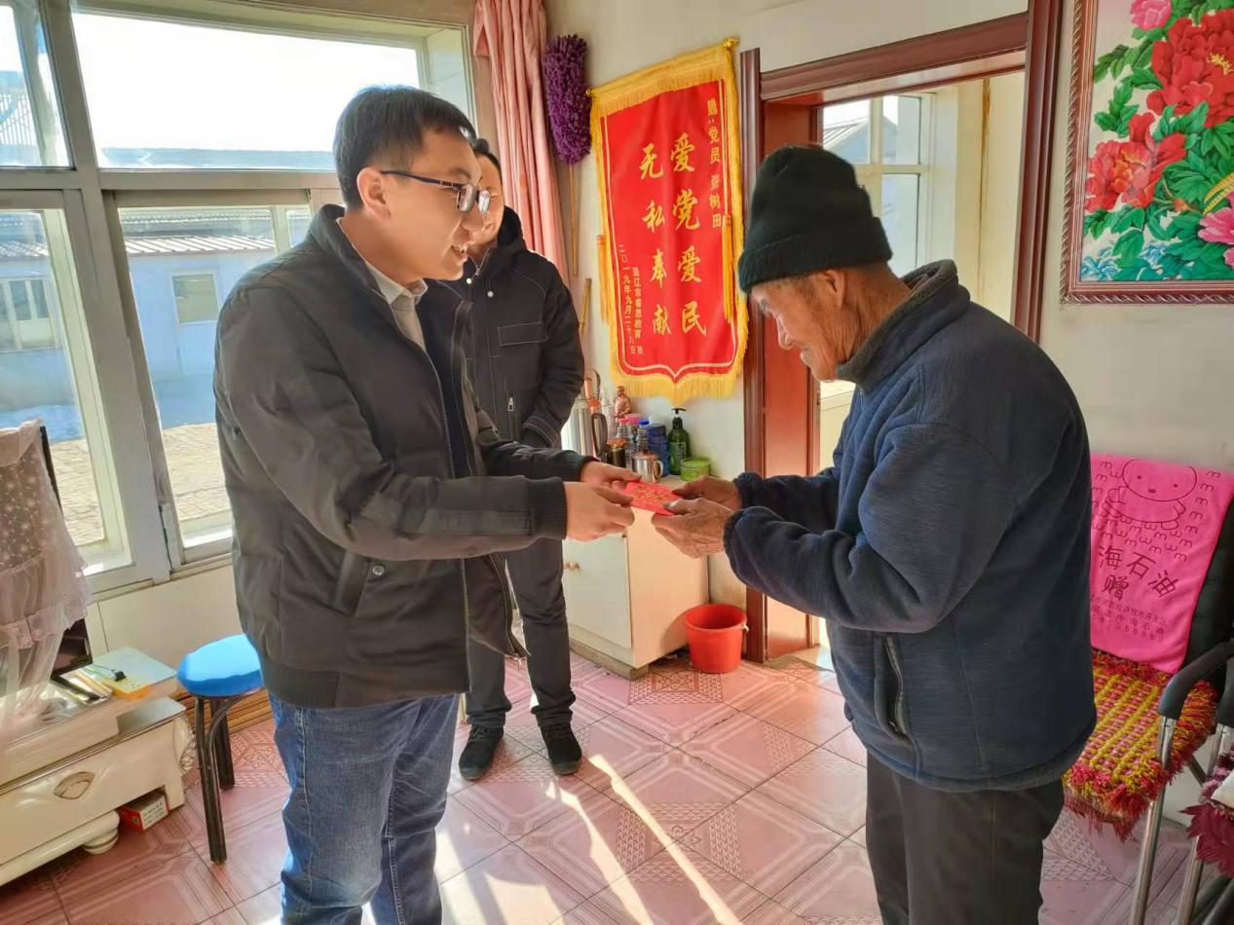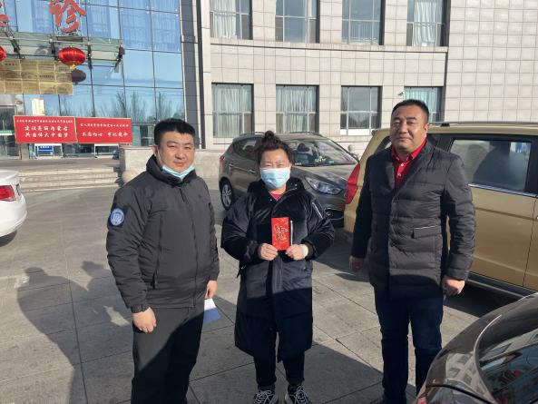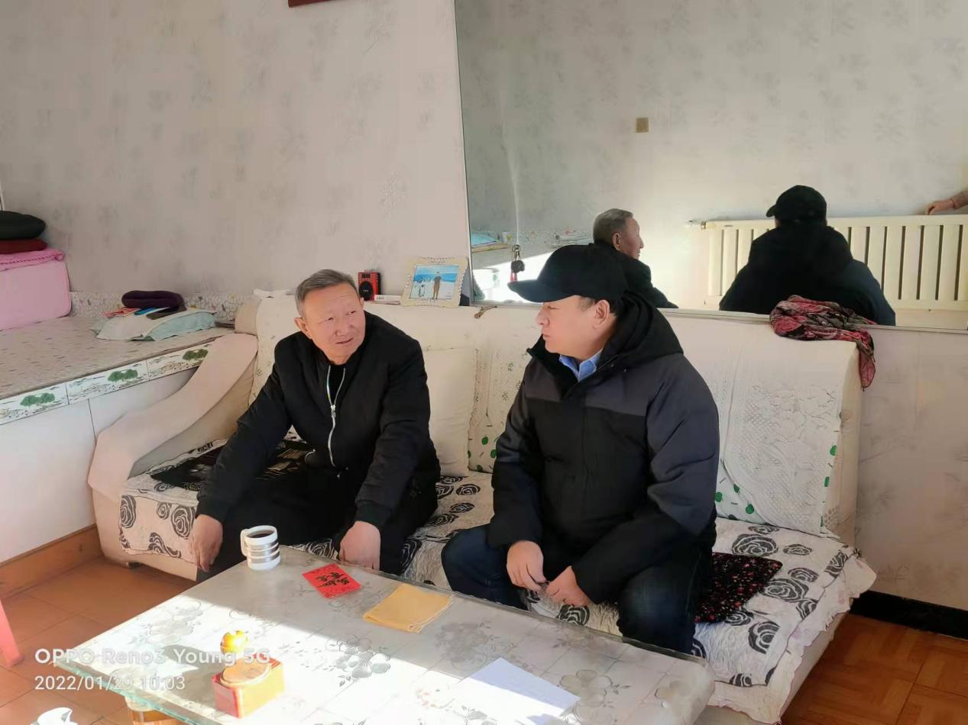

走访过程中，慰问组亲切地与慰问对象交谈，详细询问他们的身体状况、生活情况，倾听他们的心声，并感谢老干部们在职期间打下的良好基础、做出的重要贡献，也希望老同志们可以在今后的工作中多提宝贵意见。老党员干部也表示会一如既往地支持党工委工作，履行党员义务，继续发挥余热。走访过程中，慰问组亲切地与慰问对象交谈，详细询问他们的身体状况、生活情况，倾听他们的心声，并感谢老干部们在职期间打下的良好基础、做出的重要贡献，也希望老同志们可以在今后的工作中多提宝贵意见。老党员干部也表示会一如既往地支持党工委工作，履行党员义务，继续发挥余热。

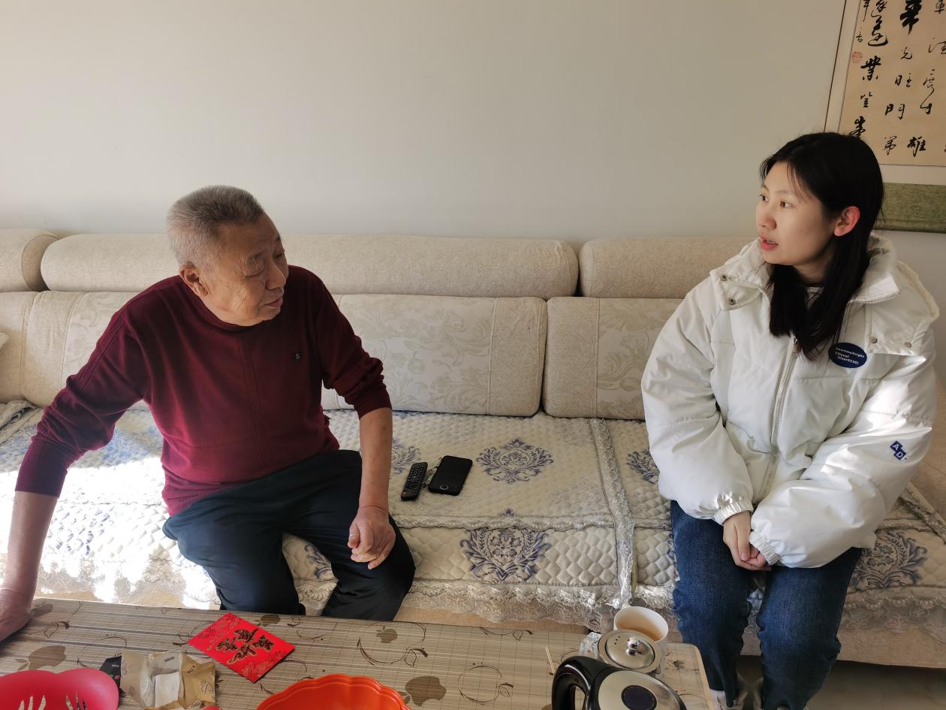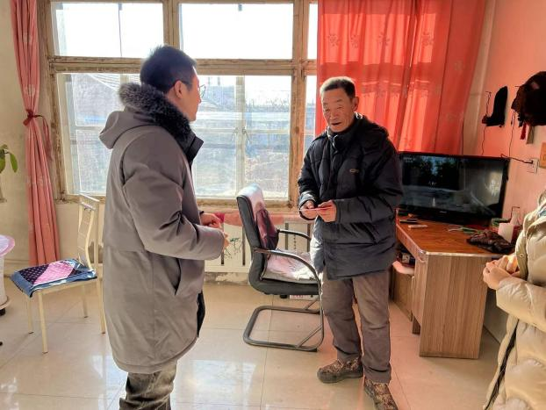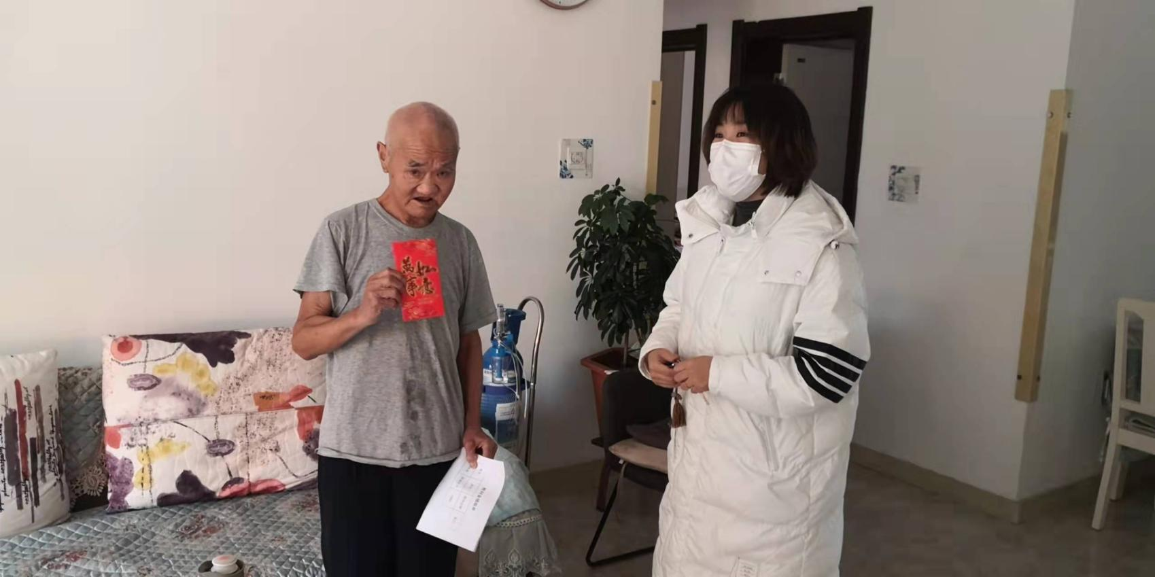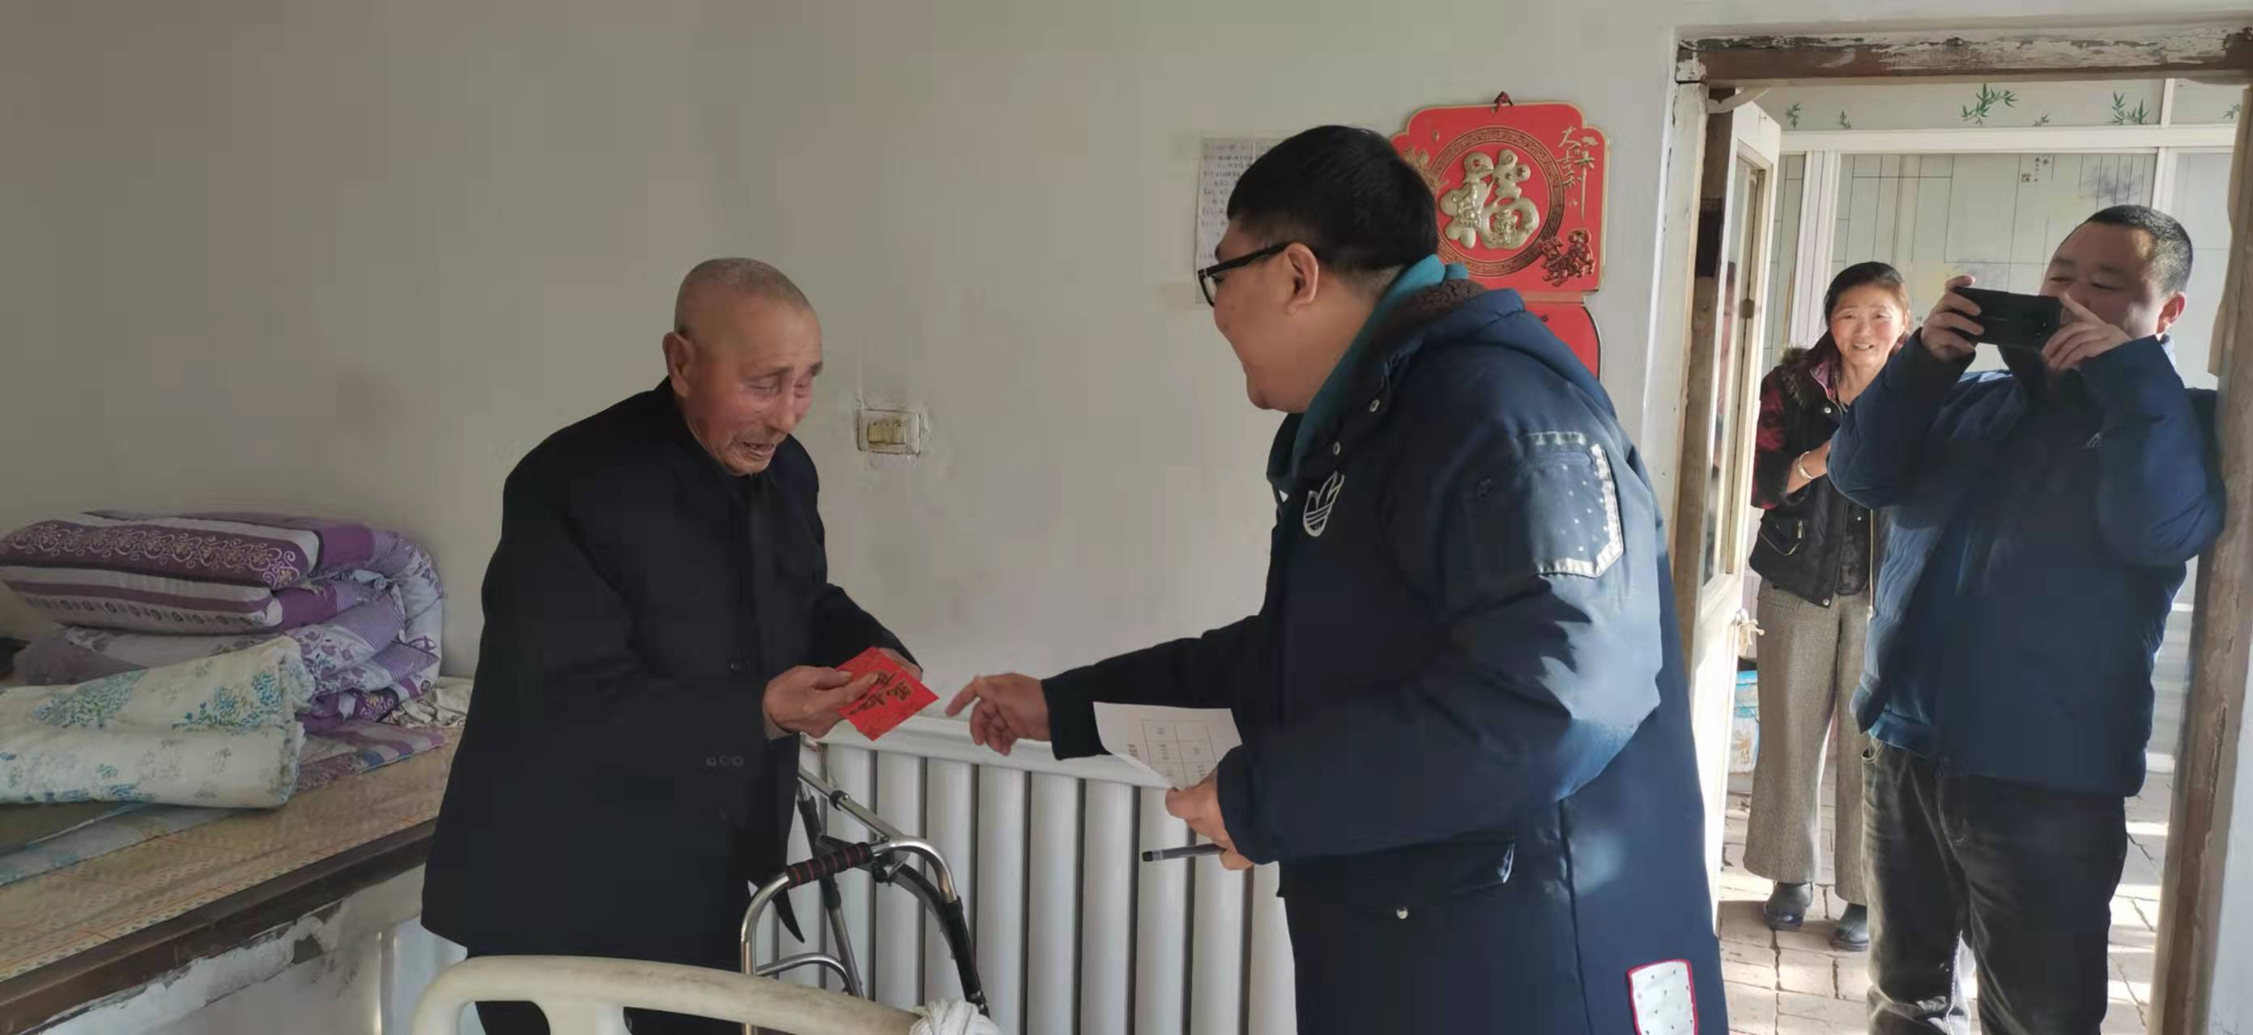

下一步，河西街道将始终把干部群众冷暖放在心上，用心用情用力开展各项社会福利工作，把关爱困难群体作为乡村振兴的重要工作，加深与群众的感情联系，不断增强辖区群众的幸福感和满意度。